全民健康保險癌症治療品質改善計畫-問答集
（衛生福利部國民健康署及中央健康保險署共同彙編）
112年6月16日第一版
112年7月5日第二版
113年3月7日第三版
(修訂1-1、1-2、1-3、2-1、2-2、2-3、2-5、2-6、3-1、3-3、3-4、3-5、3-8、4-2、4-3、4-4、4-6、5-1、5-2、5-3、5-5、5-6、5-8、5-9、5-10、5-11、6-1、7-2；新增2-7)
Q | A
一、計畫目的、預算
1-1  計畫目的為何？ | 為防治癌症，維護國人的健康，於112年6月1日起推動「全民健康保險癌症治療品質改善計畫」，以人為中心，建立從篩檢、追蹤到確診的完整機制。經國健署「肺癌早期偵測計畫」與衛生福利部預防保健5項癌症篩檢服務篩檢結果為疑似異常個案，透過醫療院所共同合作，主動向民眾進行健康指導及後續檢查相關注意事項，並協助依民眾就醫意願妥適安排完成進一步就醫診斷，以利篩檢異常個案早期發現，早期治療，降低癌症對民眾健康所帶來的衝擊。
1-2  計畫之經費來源為何？當年執行期限是否至年底？ | 本計畫為112年本計畫預算來源為全民健保醫院總額、西醫基層及牙醫總額專款項目，其經費將每年檢討執行情形，並依健保法規定於各年度總額預算協定。
1-3  來年是否仍延續本項專款預算? | 依據全民健康保險法第60、61條規定，健保醫療給付費用總額由衛生福利部全民健康保險會協定，爰113年本計畫經費將依前開程序辦理。
二、執行資格及收案條件
2-1  該如何成為本計畫之執行單位？ | - 原篩檢單位：可辦理國健署「肺癌早期偵測計畫」與衛生福利部預防保健服務之癌症篩檢服務之醫事服務機構，依各該院所可執行之篩檢項目辦理。  備註：辦理「乳癌」及「肺癌」項目之篩檢醫事服務機構須先經國健署審核通過。相關規範可至國健署網站查詢（乳癌項目：https://www.hpa.gov.tw/Pages/Detail.aspx?nodeid=612&pid=1093、肺癌項目：https://www.hpa.gov.tw/Pages/List.aspx?nodeid=4627）。  - 確診單位：可辦理國健署衛生福利部癌症篩檢結果為陽性或異常個案進一步確定診斷之醫事服務機構。  備註：辦理「口腔癌切片確診」及「乳癌切片確診」之醫事服務機構，需先經國健署口腔健康司審核通過。相關規範可至國健署口腔健康司網站查詢（網址：https://dep.mohw.gov.tw/DOOH/lp-6543-124.html）（網址:https://www.hpa.gov.tw/Pages/Detail.aspx?nodeid=612&pid=1093）。  - 國健署審核通過之醫療院所名單，請至國健署網站查詢（網址：口腔癌及乳癌項目：(https://www.hpa.gov.tw/Pages/Detail.aspx?nodeid=47&pid=1093；  肺癌項目：https://www.hpa.gov.tw/Pages/Detail.aspx?nodeid=4619&pid=15785）。
2-2  何謂大腸癌及子宮頸癌原篩檢醫事服務機構？ | - 大腸癌項目之原篩檢單位係指發放FIT之醫療院所，其檢體應送至通過國健署「預防保健服務之定量免疫法糞便潛血檢驗醫事機構資格審查原則」名單之檢驗機構，並由檢驗機構上傳報告。  - 子宮頸癌項目之原篩檢醫事服務機構係指進行抹片採檢之院所，抹片應送至國健署審核通過之「112年子宮頸細胞病理診斷單位」檢驗，並由該機構上傳報告。
2-3  計畫之收案條件為何？如何確認個案符合本計畫資格？ | - 自112年6月1日起，依據衛福部「醫事服務機構辦理預防保健服務注意事項」及國健署「肺癌早期偵測計畫」規定辦理癌症篩檢，如篩檢結果為陽性/異常個案，為本計畫收案對象。  - 民眾是否符合癌症篩檢資格（採年檢核），醫事服務機構可透過健保卡註記查詢、或至「預防保健暨戒菸服務整合系統」(網址: https://pportal.hpa.gov.tw/Web/Notice.aspx)、或洽詢個案進行確認。
2-4  本計畫自112年6月1日實施，請問院所何時可以申報本計畫支付標準? | 參與本計畫醫療院所於112年6月1日起依據本計畫「陸、收案條件」之規定，提供大腸癌、口腔癌、子宮頸癌、乳癌、肺癌篩檢且符合各該項目之陽性或異常條件者，於完成「柒、服務內容」之相關規定，依本計畫給付項目及支付標準申報「追蹤管理費」、「診斷品質管理費」。
2-5  非本保險對象是否可參加本計畫?如為保險對象但自費就醫之案件是否可申報本計畫費用? | 依據本計畫「陸、收案條件」需符合本保險保險對象接受國健署衛生福利部癌症篩檢服務且符合各癌別之條件者，爰非健保之保險對象或非接受國健署衛生福利部癌症篩檢服務者，非本計畫奬勵範圍收案對象。
2-6  若篩檢及確診皆為同一醫療院所，是否符合申報資格？若衛生所協助轉診，是否符合計畫規範？ | - 原篩檢單位及確診單位若為同一醫療院所，符合本計畫規範。  - 若衛生所為原篩檢單位且為健保特約院所，並由該衛生所開立電子轉診單，符合本計畫規範。
2-7  113年計畫規範適用對象認定為何？ | 自113年1月1日起接受衛福部「醫事服務機構辦理預防保健服務注意事項」之癌症篩檢及經篩檢單位轉診(介)之個案，適用113年計畫規範。
三、電子轉診平台
3-1  本計畫執行期限為何？是否一定要透過電子轉診平台進行轉診？ | - 為提升篩檢效益、早期治療及增進治療效率，降低罹癌風險與減少晚期癌症發生，大腸癌、口腔癌、子宮頸癌、乳癌及肺癌分別訂定電子轉診、確診及報告上傳期限，請依規範期限完成。  - 為爭取時效，請原篩檢醫療院所針對篩檢疑似異常之個案進行健康指導、疾病管理進程與確診注意事項等說明後，依個案就醫意願於健保電子轉診平台或紙本進行轉診，並進行確診結果追蹤管理；如以紙本開立轉診單者，其相關文件請以電子檔或資料建置留存，原篩檢醫療院所並應通知建議轉診之確診醫療院所進行確診。  - 只要是健保特約醫事服務機構，皆可透過健保署建置之「醫事人員溝通平台」及「健保資訊網服務系統(VPN) 」執行電子轉診單開立等相關作業。
3-2  院所如何查詢健保電子轉診平台使用者說明等相關資料? | - 院所如欲查詢健保電子轉診平台相關內容，請至健保署全球資訊網/健保服務/健保醫療服務/轉診/電子轉診平台格式(綱址: https://www.nhi.gov.tw/ch/cp-7947-bb4de-2943-1.html )查詢。  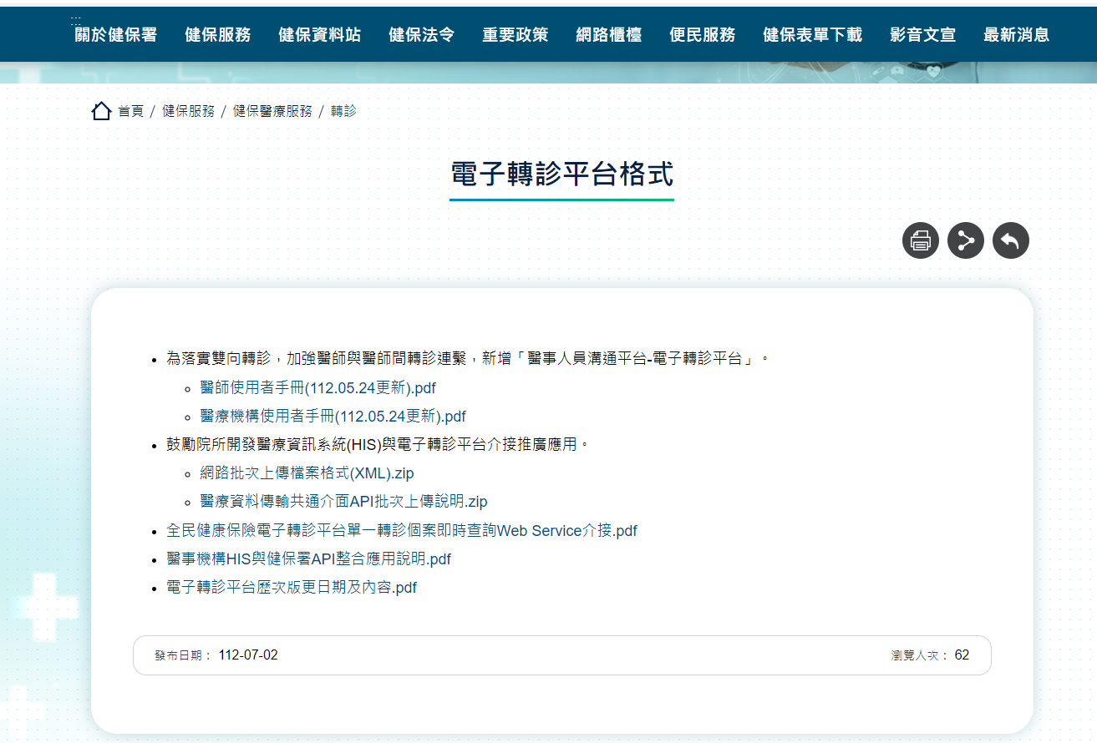  - 另可至健保資訊網服務系統(VPN)業務公告項目查詢。https://medvpn.nhi.gov.tw/iwse0000/IWSE0001S01.aspx  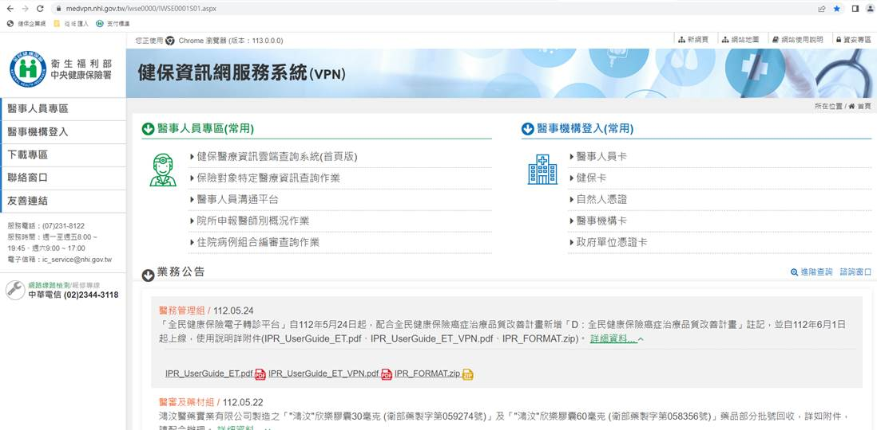
3-3  A院所如透過健保電子轉診系統將個案轉診至B院所，A院所已申報01036C「辦理轉診費_上轉-使用保險人電子轉診平台」、B院所已申報01038C「接受轉診門診診察費加算」，是否可再依本計畫規定申報「追蹤管理費」、「診斷品質管理費」? | - 西醫院所已依轉診相關規定並使用健保電子轉診系統且申報01036C、01038C支付項目，仍可依本計畫規定於完成服務內容時，申報「追蹤管理費」、「診斷品質管理費」。  - 牙醫院所已依轉診相關規範使用健保電子轉診系統或紙本轉診單且申報92088C支付項目，仍可依本計畫規定於完成服務內容時，申報「追蹤管理費」、「診斷品質管理費」。
3-4  「全民健康保險癌症治療品質改善計畫」於112年6月1日起實施，其中增列肺癌早期偵測計畫之LDCT篩檢。肺癌篩檢案件是否可歸入預防保健案件申報？ | - 肺癌篩檢案件係由國健署肺癌早期偵測計畫之經費支應，並由健保署代撥費用，爰目前是類案件非屬健保署代辦之預防保健案件。  - 承上，是類案件若已依轉診辦法完成所有轉診必要程序，健保署同意得申報轉診相關費用，其轉診費用併回診看報告之門診案件申報。
3-5  如果只是為了本計畫轉介個案而開立電子轉診單，可能是由個管師追蹤溝通，電子轉診單可以由個管師開立嗎?還是一定要醫師開立? | - 依據全民健康保險轉診實施辦法第7條略以，「轉診單內容應包括保險對象基本資料、病歷摘要或處置情形、轉診目的、開立日期及有效期限、建議轉診至之特約醫院、診所名稱等，並經開立之醫師簽章」，爰院所開立電子轉診單亦應符合相關規定。  - 如以電子轉診平台開立轉診單，請於轉診目的依癌別選擇「A.轉介其他試辦計畫或方案 02-07.癌症治療品質改善計畫」；如為紙本轉診單，請於「轉診目的」勾選6.其他，並填寫「癌症治療品質改善計畫－癌別」。
3-6  同一個案於同一原篩院所有2項以上癌別結果為疑似異常，如何於電子轉診平台開立轉診單? | 每一筆轉診單之目的選項僅限一癌別，若有2種癌別以上，請分別開立轉診單。
3-7  若個案於轉診單開立後欲變更確診院所，原篩單位如何更改電子轉診單? | 如確診院所尚未接受該筆電子轉診單，原篩單位可修改所選擇之確診院所；如該筆電子轉診單已被接受，則須重新開立轉診單。
3-8  健保電子與紙本轉診單有效日為90天，如超過本計畫規定的2130天才轉診，是否只能申報健保轉診費，不能申報本計畫追蹤管理費? | 如超過本計畫規定期限才進行轉診，不符合計畫規範，將無法申報追蹤管理費及診斷品質管理費。
3-9  轉診院所於健保電子轉診平台之轉診目的，於轉診時可選本計畫所對應的癌症篩檢癌別，但接受轉診院所若下載資料可於何處看到轉診目的是區分為5類癌症篩檢類別? | 接受轉診端院所可於電子轉診平台於產製CSV檔之「轉診目的」欄位中，有顯示癌症篩檢之五類癌別。  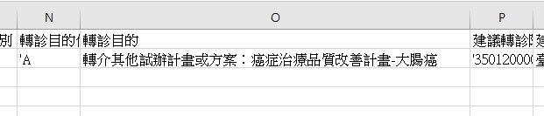
3-10  診所轉個案來院進一步檢查確診時，醫院當日會填電子轉診回復處理狀況，後續如病理切片結果出來，可再次以電子轉診平台回復追蹤檢查結果嗎？當後續檢驗(查)報告結果出來後，醫院如何於系統進行第二次上傳並以批次回復？ | - 醫院於民眾就診後，以電子轉診平台批次上傳先回復原篩檢院所處理情形，於檢查報告結果出來後，可以相同的轉診單序號或院所自編序號進行第二次上傳並以批次回復。  - 有關電子轉診平台格式，請至健保署全球資訊網/健保服務/健保醫療服務/轉診/電子轉診平台格式/網路批次上傳檔案格式(XML)下載相關。
四、執行期限、確診結果回復方式
4-1  各癌別執行期限之起始日為何？ | 本計畫規範完成轉診、完成確立診斷之日期起算，說明如下：  - 大腸癌：定量免疫法糞便潛血檢查檢驗日起算。  - 口腔癌：口腔癌篩檢日起算。  - 子宮頸癌：子宮頸抹片採檢日起算。  - 乳癌：乳房Ｘ光攝影日起算。  - 肺癌：LDCT攝影日起算。
4-2  確立診斷之定義為何？診斷品質管理應完成哪些項目？ | - 大腸癌：  - 完成大腸鏡檢查及處置；如發現病灶如息肉等而無處置者，應於病歷敘明理由。  - 上傳「國民健康署定量免疫法糞便潛血檢查服務檢查紀錄結果表單－C.大腸鏡確診結果」及「大腸鏡報告（Colonoscopy Report）」至國健署癌整系統「篩檢與追蹤管理資訊整合系統」。  - 通知原篩檢院所個案確診結果。  - 口腔癌：  - 完成切片確診（含病理診斷結果）。  - 上傳「國民健康署口腔黏膜檢查表及確診結果服務檢查紀錄結果表單－C.口腔黏膜病變個案複檢(確診)結果」（含病理診斷結果）至國健署癌整系統。  - 通知原篩檢院所確診結果。  - 子宮頸癌：  - 完成切片確診（含病理組織切片結果）。  - 上傳「國民健康署子宮頸（陰道）切片個案資料登記表」（含病理組織切片結果）至國健署癌整系統。  - 通知原篩檢院所確診結果。  - 乳癌：  - 如X光攝影檢查結果為Category0，進行複診，複診檢結果為Category 1、2、3，結案。  - 如X光攝影檢查結果為Category4、5，或Category0複診檢結果為Category4、5，進行檢查、切片，確立診斷。  - 上傳「國民健康署婦女乳房X光攝影檢查服務陽性個案追蹤表」至國健署癌整系統。  - 通知原篩檢院所確診結果。  - 肺癌：  - 經胸腔專科醫師評估結果為「3個月後檢查追蹤」或「6個月後檢查追蹤」或「另進行斷腦斷層（CT）等檢查後評估檢查追蹤」者：須完成第1次追蹤（透過CT等方式觀察結節或肺部變化情形），且第1次追蹤結果無須進行確診程序。  - 經胸腔專科醫師評估結果為「需進行確診程序」或「另進行電腦斷層（CT）等檢查後評估需進行確診程序」或第1次追蹤結果為「需進行確診程序」者：須完成切片或細胞學診斷等確立診斷之檢查。  - 上傳「國民健康署肺癌早期偵測計畫疑似異常個案追蹤表」至國健署癌整系統。  - 通知原篩檢院所確診結果。
4-3  如何將確診結果通知原篩檢單位？執行期限為何? | - 如係透過電子轉診平台轉入之醫療院所，請於規範期限內以該系統進行回復予原篩檢醫療院所為原則，或以郵寄、電子郵件等方式通知並確認回復對象已收到回復。  - 如篩檢與確立診斷為同一醫療院所或紙本轉診，亦應於期限內通知原篩檢單位/醫療院所。  - 各癌別項目應於完成確立診斷隔日起1521個日曆天完成報告上傳。  - 大腸癌：完成大腸鏡隔日起1521個日曆天。  - 口腔癌：完成切片隔日起1521個日曆天。  - 子宮頸癌：完成切片隔日起1521個日曆天。  - 乳癌：  - Category 0，進行複診檢，複診檢結果為Category 1、2、3結案或  - Category4、5，或Category0複診檢結果為Category4、5，進行檢查、切片確診隔日起1521個日曆天。  - 肺癌：  - 評估結果須檢查追蹤，完成第1次追蹤結果且無須進行確診程序，或  - 「需進行確診程序」，完成切片確診檢查隔日起1521個日曆天。
4-4  篩檢結果為疑似異常個案之追蹤管理，其2130個日曆天（含）應完成項目為何？ | 為使癌症篩檢結果為疑似異常個案能儘速確診，降低罹癌風險及晚期癌的發生，爰訂定2130個日曆天為完成轉診期限。
4-5  確認申報乳癌確認診斷管理費P7712C之期限規範定義，Category 0複檢結果為Category 4、5 需於60個日曆天(含)內確診，請問60天的起點是以原報告Category 0的乳攝日，還是複檢為Category 4、5的複檢日? | 乳癌項目應於乳攝日起60個日曆天完成複檢或確診；若category 0經複檢後為4、5，須完成確診，亦應於乳攝日起60個日曆天完成。
4-6  診斷品質管理費必須確診為癌症才可申報嗎? | 衛福部所提供之癌症篩檢結果為疑似異常個案為本計畫之收案條件，診斷醫院須依計畫柒、服務內容完成「診斷品質管理」，另惟是否確診為癌症不影響本計畫相關費用申報。
五、醫療費用申報、申復
5-1  申報條件為何？如超過時間還可以申報嗎？ | - 本計畫須由原篩檢醫療院所完成「追蹤管理」項目，並由接受轉診之確診醫療院所完成「診斷品質管理」項目，兩項目皆完成後分別給付費用。同一個案同項目同一篩檢週期不得重複請領支付。  - 大腸癌：執行期限內首筆完成追蹤管理結果及確診報告上傳者。  - 口腔癌：執行期限內首筆完成追蹤管理結果及確診報告上傳者。  - 子宮頸癌：執行期限內首筆篩檢為疑似異常個案並完成確診報告上傳者。  - 乳癌：執行期限內完成複診檢或確診報告上傳者。  - 肺癌：執行期限內完成檢查追蹤或確診檢查報告上傳者。  - 為提升癌症篩檢效益，以期達到早期發現早期治療，降低罹癌風險及晚期癌發生，請於規範期限內完成確診及報告上傳。如篩檢單位或確診單位任一方超過時限，則兩項皆不予核付。
5-2  本計畫奬勵支付項目，院所須併同個案原篩檢、轉診或確診就醫案件申報?可以單獨申報?如單獨申報本計畫醫令之案件，因無個案實際就醫，該案件是否為免部分負擔? | - 考量本計畫係奬勵院所提升追蹤管理、診斷品質，院所於完成本計畫服務內容之申報時間與個案原就醫日期不同，且申報時個案並無實際就醫，為正確核付本項金額，爰請依計畫「玖、三、醫療費用申報」之規定，應獨立申報。  - 案件類別為E1、依癌別及醫令填報特定治療項目代號、就醫序號為「ICC4」、部分負擔代號為「009(其他規定免部分負擔者)」、醫令類別為「G」、支付點數為「0」，申報P7701C-P7708B「執行時間-起」為個案原篩檢日期、「執行時間-迄」為填「完成本計畫服務內容之執行日期篩檢日期」；申報P7709C-P7715B「執行時間-起」填報個案原就醫診斷(或接受轉診)日期、「執行時間-迄」填報完成本計畫服務內容之執行日期「確診及處置執行日期」。  - 除前述項目外，考量核付及結算之正確性，建議t3「費用年月」以申報P碼醫令「執行時間-迄」(完成本計畫服務內容) 之費用年月，p16「執行醫事人員代號」填報執行本項醫令之醫事人員，其餘欄位建議援用該P碼醫令「執行時間-起」之個案就醫案件相關欄位，如:原篩檢日期、原就醫診斷(或接受轉診)日期、原診治醫師等。  - 另考量肺癌篩檢係國健署「肺癌早期偵測計畫」，尚未以健保案件分類「A3」申報(由健保署代辦撥付院所)，健保無院所申報個案篩檢資料，爰申報本計畫P7707B、P7708B之案件，其醫令起日請填報民眾篩檢後回診看報告之就醫日期。  - 本計畫個案奬勵費用採獨立申報，不得併同該個案其他實際就醫案件申報。
5-3  申報P碼之時間點?是否依據病人實際就醫日期申報?申報「追蹤管理費」執行起日之填報日期?申報「診斷品質管理」執行時間迄日係填報完成本計畫服務內容之執行日期，其「完成」定義?院所如申報資料錯誤來函更正是否有期限限制? | - 依據本計畫捌、一規定，醫事服務機構須對個案提供符合本計畫「柒、服務內容」後，始得申報本標準診療項目，爰院所須於完成本計畫所訂服務內容後申報，「追蹤管理費」、「診斷品質管理費」是否一起申報，得由院所依執行時間自行評估，並未規定前開項目須得併報，惟每一個案須有申報「追蹤管理費」及「診斷品質管理費」二項編號者，方得分別支付。  - 本計畫規定申報P7701C-P7708B「執行時間-起」係填報個案原篩檢日期，例如:健保申報A3案件之日期、肺癌篩檢因無申報A3案件建議以回診就醫看報告日期；申報P7709C-P7715B「執行時間-起」，如為同院所篩檢、確診個案，請填報篩檢後之就醫日期(如無就醫日期者，請填檢查日期)，如為跨院轉診個案，請填報轉診後看診之就醫日期。  - 本計畫規定申報P碼「執行時間-迄」填報「完成本計畫服務內容之執行日期」，係指完成本計畫柒、各項癌別所列執行項目之最後完成日期，例如:申報P7701C大腸癌追蹤管理費，依據該癌執行項目規定，最後為「追蹤並填報個案大腸鏡確立診斷及處置結果」之日期；申報P7709C診斷品質管理費-大腸癌_大腸鏡確診，依據該癌別執行項目規定，最後為「上傳報告並通知原篩檢醫事服務機構確立診斷結果」之日期。  - 健保署於申報端已建置檢核，院所應符合本計畫之參與計畫醫療院所、醫療費用申報等規定進行申報，若經檢核不符者，則予退件，請院所重新檢視後申報；另考量本項奬勵費用核付，係由健保署按季提供院所申報資料予國健署與口腔健康司依院所服務內容實際執行情形予以核定，每季提供保險人辦理費用核付，請院所務必於申報前檢視資料正確性，以維費用核定及核付之正確性。
5-4  計畫案件，因不須累計就醫序號，IC上傳之就醫類別及就醫序號如何填報? | 院所於完成追蹤及診斷品質管理時，以獨立一筆就醫資料上傳：  - 資料格式(A01)：2-異常上傳或4-補正上傳 (異常資料)  - 就醫類別(A23)：「CA-其他規定不須累計就醫序號即不扣除就醫次數者」。  - 就醫序號(A18)： ICC4  - 診療項目代號(A73)：P7701C-P7715B。
5-5  本計畫申報醫令，因非病人實際就醫費用，若没透過病人就診申報，健康存摺顯示該項記錄，可能會造成病人的疑慮，造成院所困擾。 | 本計畫屬單獨申報之案件，因申報時病人並無實際就醫，爰將規劃不納入健康存摺呈現。
5-6  本計畫費用核付時程 | - 依本計畫「玖、四、醫療費用核付」，由健保保險人定期提供院所申報資料予國健署與口腔健康司依院所服務內容實際執行情形予以核定，每季提供保險人辦理醫療費用核付之依據。  - 健保署將俟國健署與口腔健康司核定情形，每季辦理核付事宜。
5-7  如對費用有疑義，如何申復？ | 如對本計畫之醫療費用點數申報相關疑義，請依健保醫療費用申報規定辦理，相關表單可逕上健保署網站查詢。
5-8  由A醫院執行糞便潛血篩檢異常，轉介病患至B醫院做大腸鏡檢查，A醫院未開立電子轉診單，事後請A醫院補開電子轉診單是否符合本計畫給付? | - 依據全民健康保險轉診實施辦法第三條規定略以，轉診，指保險對象接受特約醫院、診所安排轉診至其他適當之各級特約醫院、診所，繼續接受診治；第四條規定略以，特約醫院、診所基於診療需要，交付轉診單，供保險對象至指定之特約醫院、診所等接受檢查。  - A醫院未開轉診單且病人已至B醫院就醫做檢查，屬病人自行看診，已不符前開轉診辦法所訂安排後續院所檢查並交付轉診單之精神，不得事後補開電子轉診單(電子轉診單開單日期大於病人就醫日期，為異常資料)，亦不符合本計畫奬勵給付範圍。
5-9  轉診院所於電子轉診平台之轉診目的勾選錯誤(非A轉介其他試辦計畫或方案)，但接受轉診醫院可由轉診單內容得知病患是因癌篩異常轉診來做進一步確診，是否影響未來勾稽原篩單位與確診單位費用給付?是否須請轉診院所修改轉診目的? | - 接受電子轉診單之醫院如已受理轉診單，則開立轉診單院所無法修改轉診單，須由受理轉診單之院所取消受理，開立轉診單之院所始可修改；考量本項奬勵費用核付，係由健保署按季提供院所申報資料予國健署與口腔健康司依院所服務內容實際執行情形予以核定，每季提供保險人辦理費用核付，請院所務必於申報前檢視資料正確性，以維護費用核定及核付之正確性。  - 倘電子轉診平台之轉診目的勾選錯誤，惟經確認完成轉診服務者，不影響計畫給付。然為使確診醫療院所得以及時並正確接收符合本計畫收案條件之疑似異常個案，儘快進行各項醫事服務聯繫與安排，避免漏接情事發生，爰請原篩檢醫療院所於「轉診目的」依癌別選擇「A.轉介其他試辦計畫或方案 02-07.癌症治療品質改善計畫」。
5-10  陽性篩檢個案經由電子轉診平台轉診至A醫院進一步檢查，但病患自行改至B醫院檢查，原診所、B醫院是否符合本計畫奬勵規定？ | - 查本計畫柒、一「篩檢結果為疑似異常個案之追蹤管理」，於各癌別執行項目之「確立診斷之轉介或轉診服務與個案溝通就醫意向，並提供同院所同科別(或跨科別)服務或透過健保電子轉診平台提供跨院轉診服務」；另本計畫捌、二、規定每一個案須有「追蹤管理費」及「診斷品質管理費」二項申報編號者，方得分別支付「追蹤管理費」及「診斷品質管理費」。  - 綜上，某篩檢院所透過電子轉診平台將該個案轉診至A醫院， 且雙方院所依計畫規定完成本計畫柒、服務內容，始得申報「追蹤管理費」及「診斷品質管理費」；若個案逕自至B醫院檢查，則三方院所均未符合本計畫奬勵規定。
5-11  經癌症篩檢為陽性(異常)個案，為確診所安排之切片、鏡檢、治療、手術，其醫療費用仍照申請? | 本計畫個案奬勵費用(P碼)採獨立申報，不得併同該個案其他實際就醫案件申報；院所為個案確診所提供之相關醫療服務，請依健保相關支付規定如實申報。
5-12  若個案於同院所篩檢並確診，該院所是否可於同一案件申報追蹤管理費及診斷品質管理費? | 個案於同院所同時間完成本計畫所列篩檢、確診之服務內容，其追蹤管理費及診斷品質管理費可於同一案件申報。
六、癌症篩檢與追蹤管理整合系統(癌整系統)
6-1  院所需要申請「癌症篩檢與追蹤管理資訊系統」權限？如何申請？ | - 複、確診醫療院所如原本已具備相關系統及癌別權限，無須重新申請。  - 如特定癌別須經國健署及口腔健康司審核通過之醫療院所，請先依相關規範進行申請，待成為本署業務主管機關核可可執行該癌別項目，再行申請系統相關權限。  - 如文件備妥齊全，自國健署及口腔健康司“收文”日起約5-7個工作天可完成審核，請執行本計畫醫療院所位務必先行評估執行期限。  - 國健署癌整系統注意事項及表單申請下載專區：https://pportal.hpa.gov.tw/Web/Notice.aspx
七、其他
7-1  本計畫是否可與國民健康署「癌症防治品質精進計畫」、「全方位癌症防治策進計畫」及各機關癌症篩檢陽性/內容異常個案後續追蹤相關獎勵等相關計畫費用重複給付? | 依計畫「玖、醫療費用申報、審查與點值結算二」，本計畫所訂之各項給付費用，如與其他公務預算支應之計畫，屬同一事實，且受有性質相同給付者，不得重複申報或請領。經查證有重複之情事，不予受理費用申請或追回已核發之款項。
7-2  A院所如係配合衛生局至各區或跨縣市支援辦理院外整合性四癌篩檢服務，如篩檢為陽性(或異常)個案表達因地理等因素，無法至原篩檢單位就醫看報告及轉診，可否由原篩檢單位寄發報告並採電話告知且詢問民眾意願，由醫師開立健保電子轉診單將個案轉診至B醫院者，是否符合本計畫奬勵範圍給付規定? | A院所如係配合衛生局辦理整合性四癌篩檢服務，經向衛生局報准支援，於院外各區或跨縣市支援癌症篩檢服務，如篩檢陽性(或異常)個案表達因地理等因素無法返回該院所並提出轉診需求，A院所已依轉診辦法完成所有轉診必要程序，由醫師開立健保電子轉診單將個案轉診至B醫院，A、B二院所亦依本計畫規定於期限內完成服務內容，符合本計畫奬勵範圍給付規定。

